**【22601　掛失止付/扣押提存】**

**壹、交易介紹**

|  |  |
| --- | --- |
| 原交易代號 | 原交易名稱 |
| T223 | 支存戶止扣提存 |
| T423 | 綜存戶扣押提存 |

‧整合原交易如上。

‧提供櫃員執行支票存款戶或活期性存款戶的掛失或扣押提存之登錄交易。

**貳、執行路徑**

帳務交易→其他→掛失止付/扣押提存

**參、操作及業務規則說明**

**一、掛失止付提存：**

執行前請先確認此票據已做掛失事故，且此票據已屆到期日，輸入支存帳號，「作業類別」選擇掛失止付，輸入提存金額及票號，確認資料無誤後點擊【執行】按鈕完成交易。

(1)輸入支存帳號，「作業類別」選1.掛失止付。

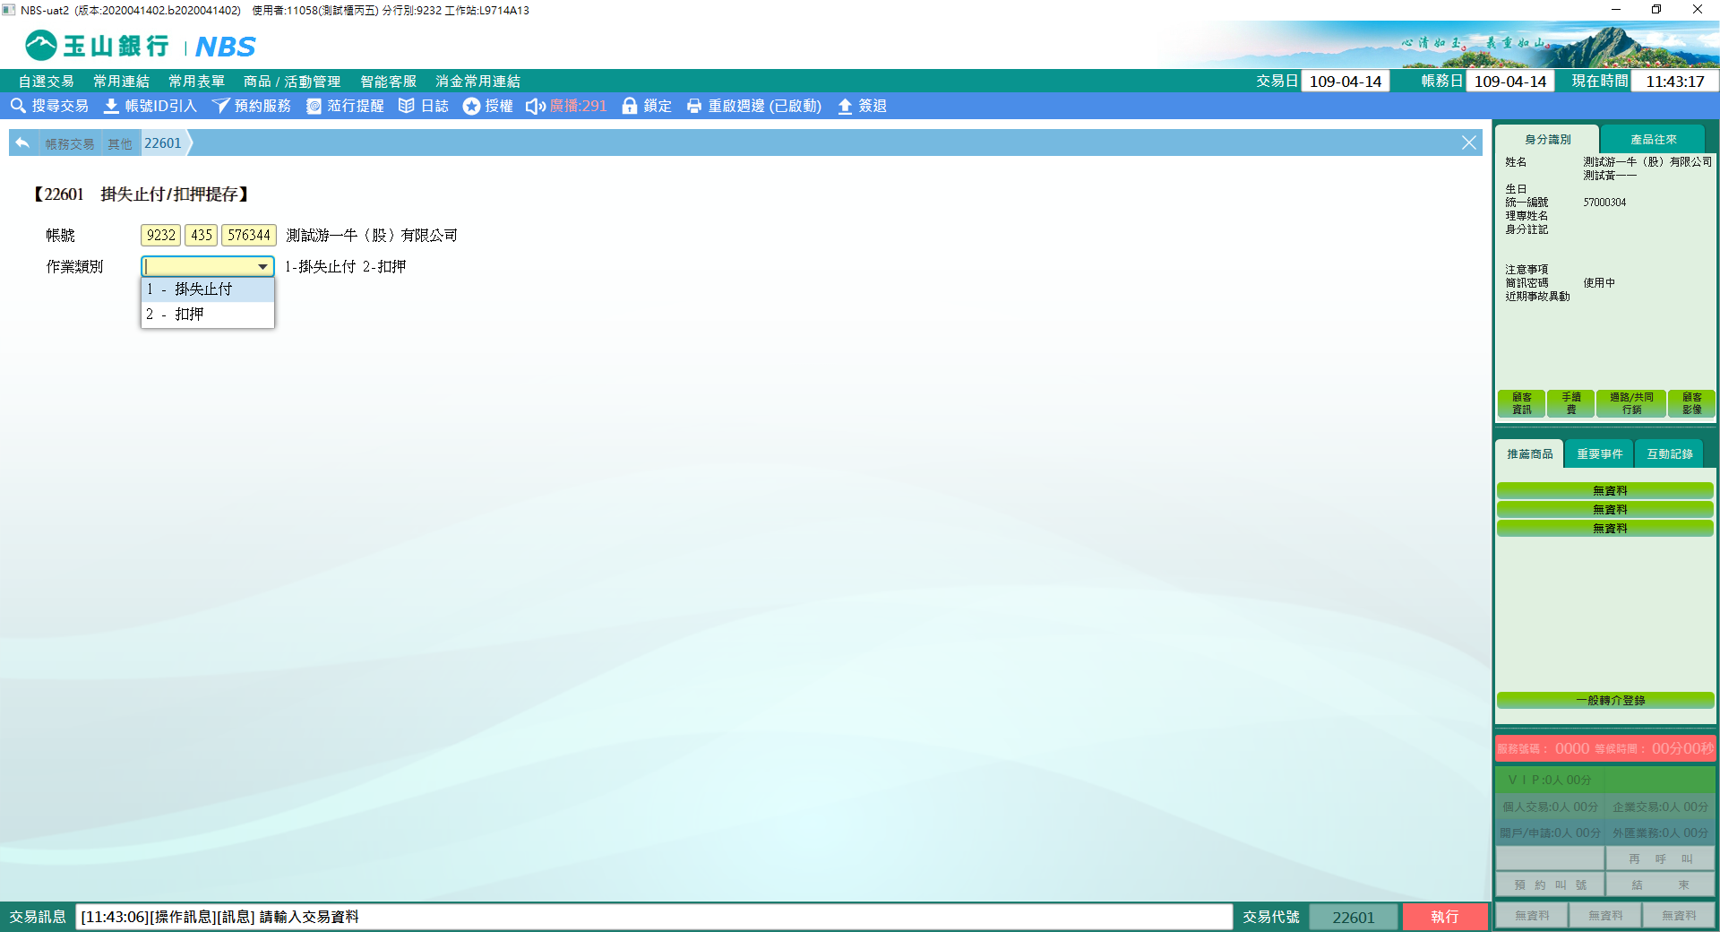

(2)輸入提存金額及票號。

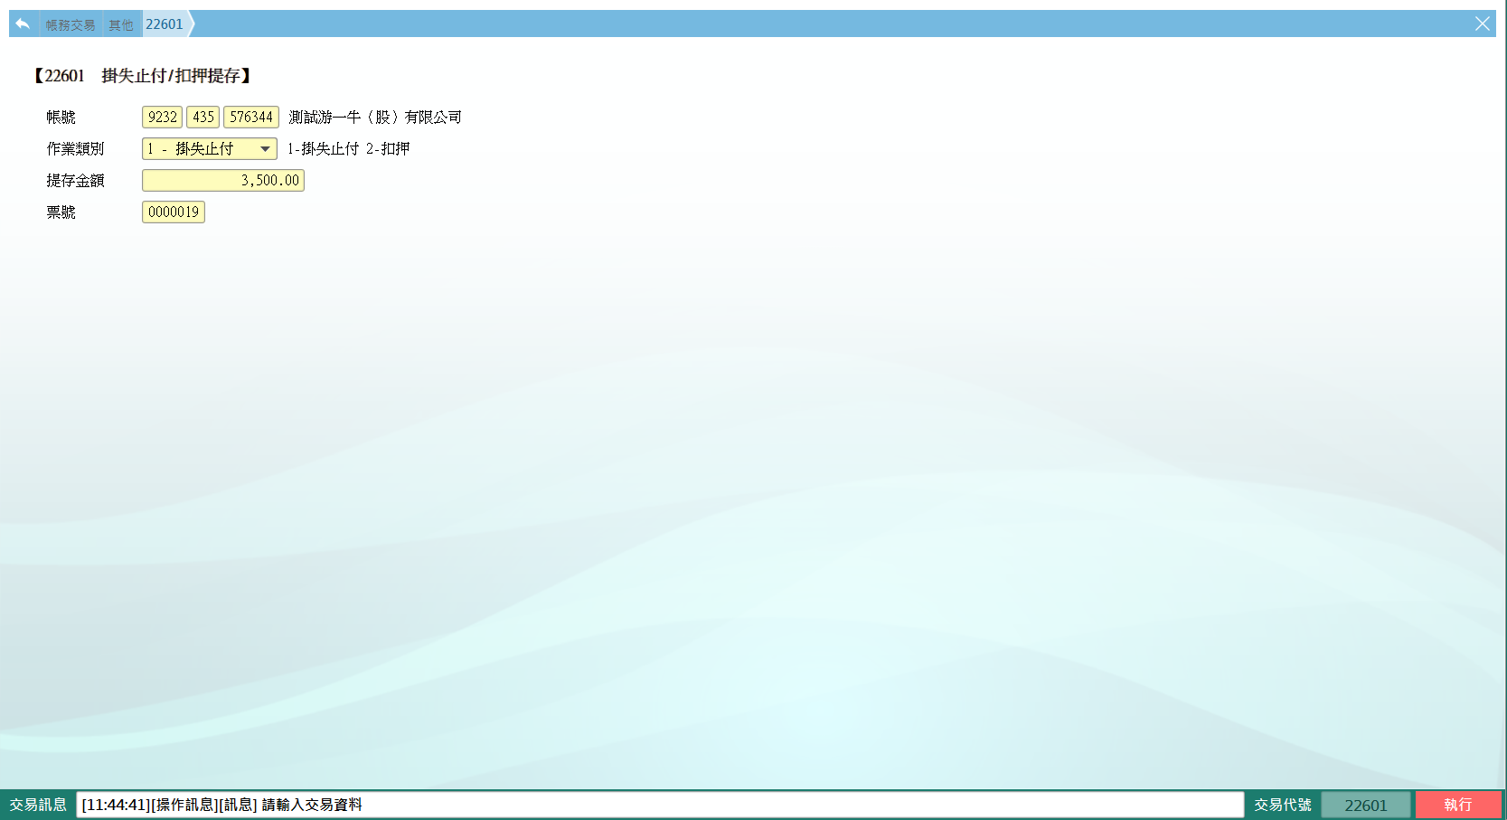

(3)印錄內部傳票。

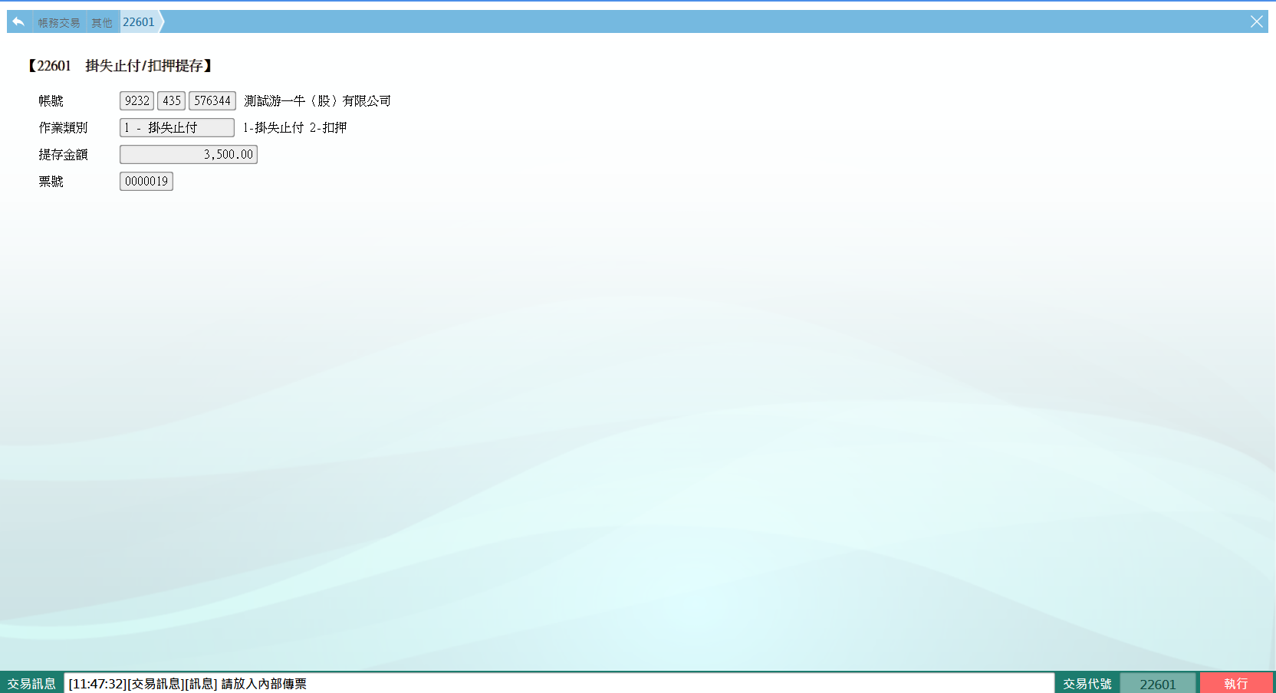

**二、扣押提存：**

執行扣押提存前，須先完成16303扣押事故登錄後再執行此交易，輸入帳號若為活期帳號，系統將自動鎖定「作業類別」為2-扣押，若輸入帳號為支存帳號，則需自行於「作業類別」選擇2-扣押，輸入提存金額及傳票摘要，確認資料無誤後點擊【執行】按鈕完成交易。備註：若以活期帳號執行此交易，結束後會連動至22602扣押提存轉出交易。

(1)輸入帳號，「作業類別」選2-扣押。

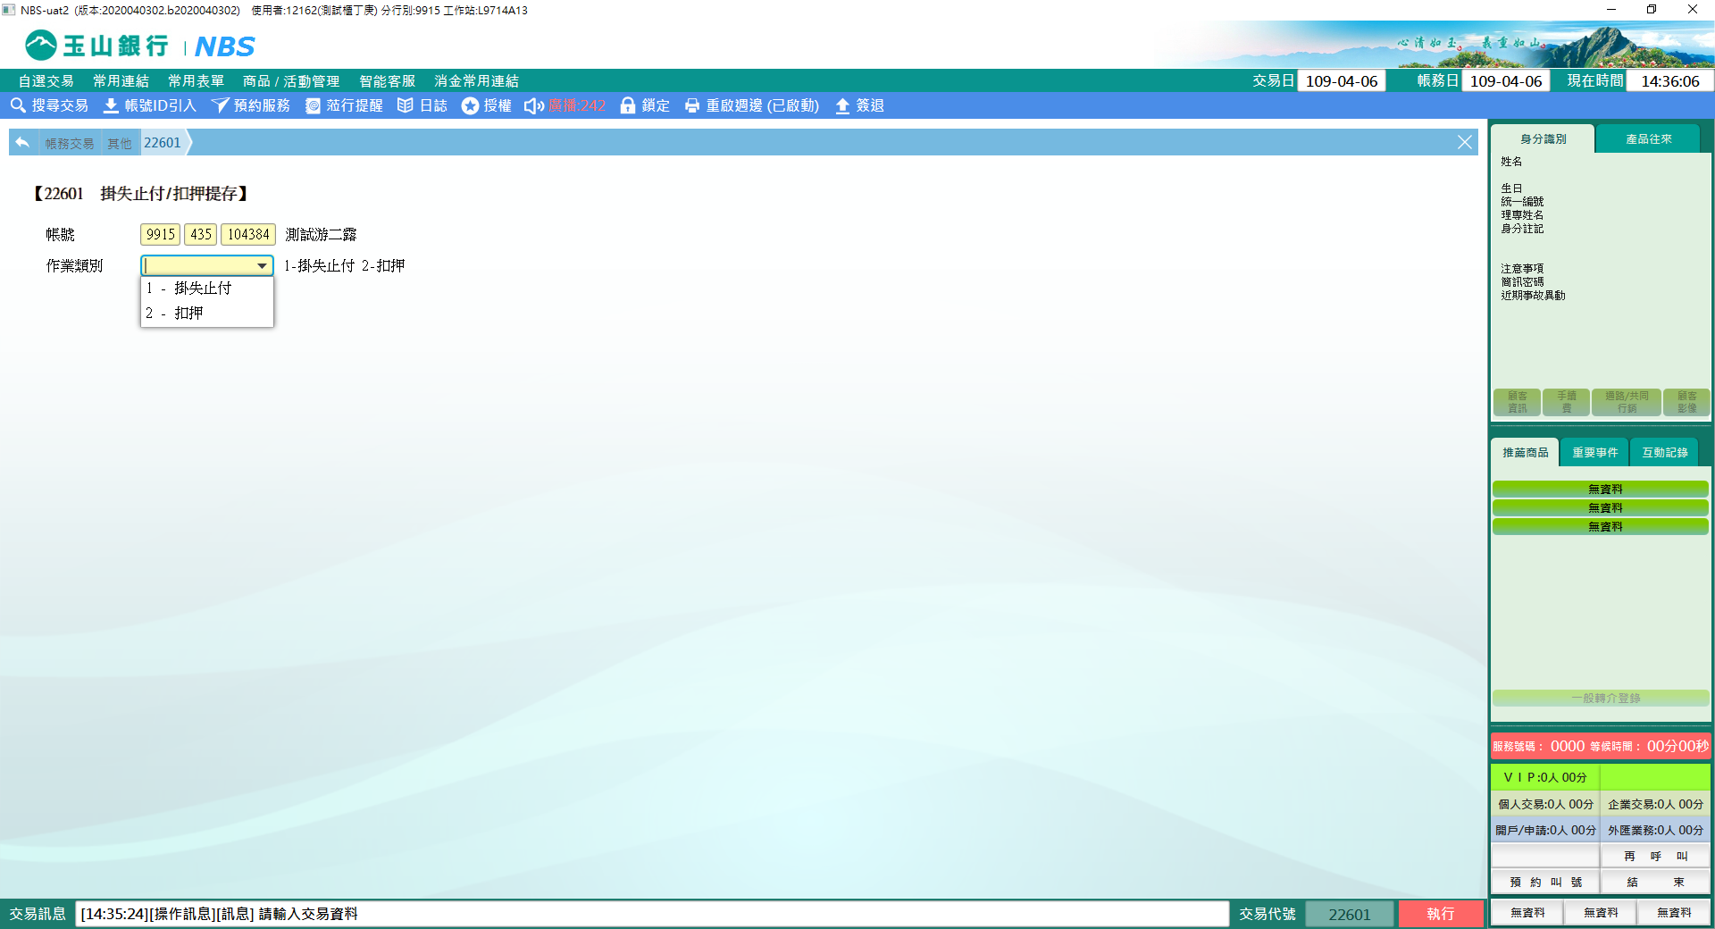

(2)輸入提存金額、傳票摘要及取款人資料（可顯示於存摺備註）。

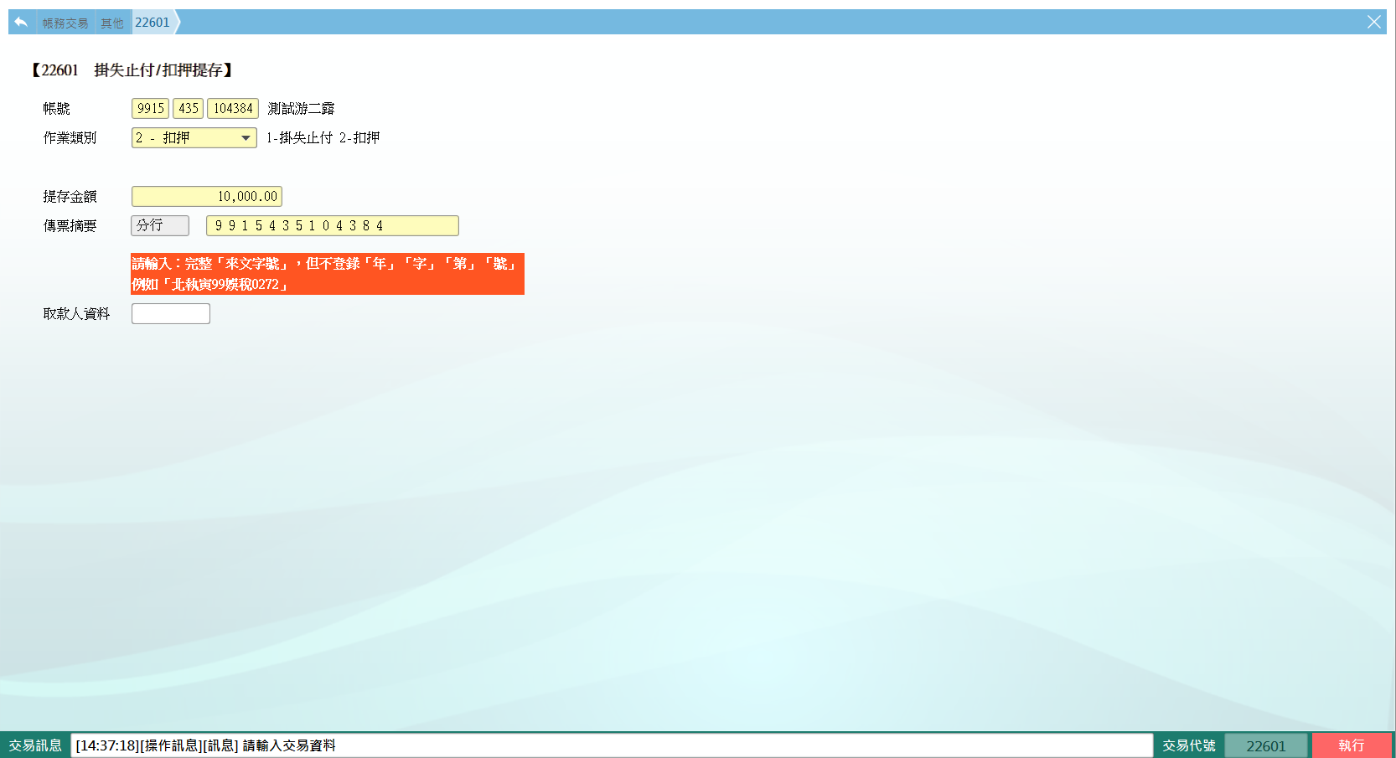

(3)印錄內部傳票。

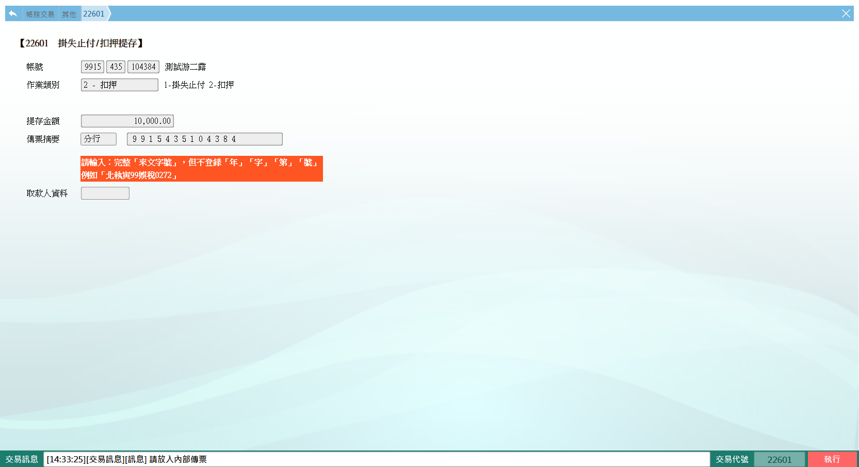

※特殊情境：

若以支存帳號執行此交易，結束後不會連動22602扣押提存轉出交易。

**肆、權限限制**

　　該交易限｛設帳行/個金集中部｝執行。